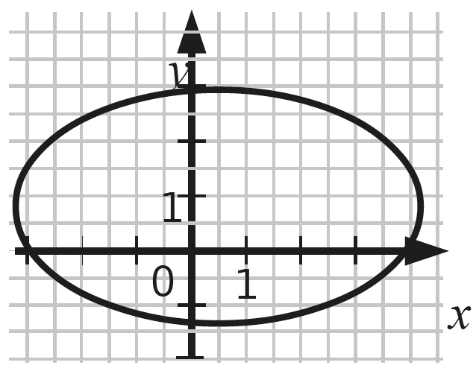
Page 184. Exercice 35.

Est-ce qu’il s’agit de la représentation graphique d’une fonction ?

